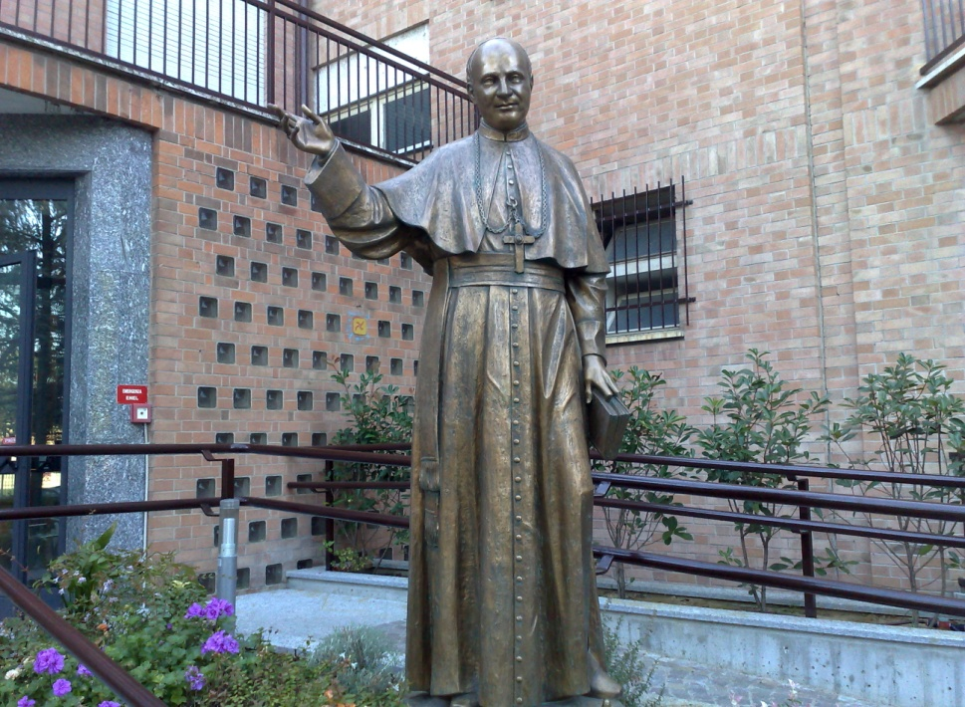

- PRESENTAZIONE E “MISSION”

Premesse e finalità.

La presentazione della Carta dei Servizi ha lo scopo di evidenziare gli intenti e le finalità che sono alla base dei programmi di gestione dei Servizi Socio-Assistenziali e sottolineare i contenuti etici e tecnici assunti come fondamento irrinunciabile di ogni attività rivolta alle Persone ospitate nella

CASA DI RIPOSO “MONS. MARELLO” (CRM)

Questo è un Documento che raccoglie le regole per la corretta impostazione e gestione dei rapporti tra la CRM e l’Ospite, e che, nello stesso tempo attesta la volontà di trasparenza della Struttura nello svolgimento delle proprie attività.
L’equilibrio tra le preferenze di vita dei singoli individui e il ritmo collettivo della comunità non può essere fissato in norme rigide, bensì deve maturare con la mediazione e l’aggiustamento reciproci.
Ricreare la compatibilità tra individui diversi è un compito che la gestione della CRM svolge con continuità, poiché in qualunque momento possono insorgere eventi che richiedono di modificare delle consuetudini consolidate.

E’ importante che ogni Anziano possa percepirsi come abitante della Casa, e non soltanto come ospite. Pertanto le regole della convivenza interna devono essere comprensibili e condivise.

L’assistenza agli anziani nella CRM non è finalizzata solo alla cura e al mantenimento della salute; la CRM ritiene importante offrire all’anziano la possibilità di coltivare legami affettivi vecchi e nuovi, il rispetto delle scelte personali nell’abbigliamento e nella cura della propria persona, la possibilità di gustare le piccole gioie quotidiane almeno quanto l’obiettivo a medio termine del ripristino dello stato di salute.
Con questa Carta dei Servizi si vuole evidenziare come la CRM intenda assolvere integralmente i compiti gestionali che le Istituzioni di ricovero prevedono: dall’individuazione dei problemi personali dell’ospite a quelli della struttura, dalla progettazione e attuazione dei vari interventi alla preparazione professionale dei diversi operatori ed al loro permanente aggiornamento.

Per assolvere a questi compiti di, inserimento in nuovo ambiente umano, residenza assistenza, cura e assistenza, riteniamo indispensabile tenere sempre presente le dinamiche che portano alla condizione di “Persona Anziana ricoverata in Istituto” in relazione a: modalità d’ingresso, struttura, programma di assistenza, servizi alberghieri, relazioni interpersonali.
Le Motivazioni che hanno indotto al Ricovero: riduzione di autonomia, problematiche socio-ambientali e familiari, ci inducono a scelte operative e gestionali intese a garantire all’Ospite aiuti concreti, per una socializzazione basata sulla comprensione, sullo spirito di famiglia e la convivenza
I Servizi Residenziali che la Casa di Riposo “Mons. Marello” intende offrire alle persone anziane, si fondano su un modello assistenziale e culturale che considera questi servizi come residenze, nelle quali mantenere e proseguire per quanto possibile le abitudini proprie dell'ambiente familiare, compatibilmente con le esigenze di vita comunitaria.
Tali servizi sono aperti e disponibili a collaborare con l'associazionismo e il volontariato, al fine di creare momenti di incontro e socializzazione.
È in questo quadro di riferimento che anche la permanenza, definitiva o temporanea, in strutture residenziali acquista un valore non solo di cura ma anche di prevenzione del processo d'invecchiamento dell'anziano, nel più totale rispetto dei suoi bisogni e della sua cultura.

In particolare le residenze offrono un servizio rivolto sia all’inserimento in nuova convivenza alberghiera, vigilata e assistita, sia come sussidio e integrazione, sia alla cura ed alla tutela della persona anziana che all'autonomia e recupero, ovvero al mantenimento delle abilità residue.

Tale servizio si traduce, in particolare nelle R.S.A. in attività di cura e tutela attraverso una progettazione personalizzata (P.A.I. – piano assistenziale individualizzato).

Nel nucleo R.A. l’intervento e l’aiuto alla persona viene svolto al fine di favorire e stimolare l’attività fisica, motoria dell’ospite cercando di utilizzare al massimo ancora l’autonomia che egli può destinare agli atti delle funzioni quotidiane (es. spostamenti all'interno degli spazi della struttura, utilizzo di ascensori, di scale, dei servizi igienici, ecc.), nell'ambito delle attività più generali che coinvolgono la vita comunitaria.

Principi fondamentali

Le attività di accoglienza, di ospitalità, di cura e di assistenza terranno conto delle specifiche patologie, al fine di garantire la tutela fisica degli ospiti.

La Casa di Riposo “Mons. Marello” uniforma la propria attività ai seguenti principi fondamentali:
- Uguaglianza ed imparzialità nell’erogazione del servizio, è assente qualunque tipo di discriminazione per motivi di sesso, razza, religione, opinioni politiche, condizioni personali e sociali.
- Rispetto della dignità personale al fine di rispettare la riservatezza e la privacy, favorendo nel contempo le relazioni interpersonali.
- Partecipazione e libertà della scelta che l’individuo può arrivare a compiere nel pieno rispetto delle attitudini e caratteristiche personali.
- Qualità proponendosi come obiettivo un continuo miglioramento della qualità dei servizi erogati.
- Soddisfazione delle esigenze dell’ospite: l’obiettivo è quello di erogare servizi di qualità al fine di raggiungere il più alto livello di soddisfazione dell’utenza; pertanto il personale responsabile si impegna a verificare costantemente gli interventi.
- Continuità dell’erogazione del servizio.

La Carta dei Servizi non pretende di essere esaustiva, anzi è un ulteriore stimolo al miglioramento della qualità dell'assistenza erogata e al rispetto del diritto al benessere della persona. Per l’utente rappresenta, infatti, uno strumento di verifica e di valutazione dei risultati effettivamente realizzati dalle strutture e di collaborazione con i servizi, attraverso la formulazione di idee e suggerimenti diretti a rendere l'assistenza sempre più coerente con i bisogni e le aspettative degli anziani. Ciò rappresenta l’elemento centrale del nostro impegno.

I diritti dell’ospite

- L'ospite ha diritto di essere assistito e curato con cortesia, premura e disponibilità all'ascolto, nel rispetto della propria dignità e delle proprie convinzioni politiche, filosofiche e religiose.

- L'ospite ha diritto ad ottenere informazioni sulle proprie condizioni di salute, e sulle prestazioni assistenziali e sanitarie a lui dirette, con un linguaggio comprensibile, semplice e chiaro. In caso di incapacità dell'ospite, tali informazioni devono essere rese al parente di riferimento.

- All'anziano sarà assegnata una camera tenendo conto della disponibilità e possibilità della struttura; la direzione si riserva altresì la facoltà, informando preventivamente l'ospite o il parente di riferimento, di assegnargli una diversa stanza, qualora ciò sia richiesto da esigenze della vita comunitaria.

- L'anziano autosufficiente gode di libertà di entrata e di uscita dalla residenza, nel rispetto della quiete degli altri residenti concordandone le modalità con il responsabile del servizio e dandone comunicazione al personale di servizio.

- La Residenza applica “le linee guida” a sostegno delle azioni di tutela e di garanzia dell'anziano. La direzione non assume responsabilità alcuna per il denaro e i valori conservati direttamente e personalmente dagli anziani.

- Allo scopo di garantire una tempestiva e corretta informazione sulle condizioni dell'anziano, si richiede ai familiari di riferimento un recapito telefonico presso il quale siano reperibili.

- STORIA E PRESENTAZIONE

La Casa di Riposo “Mons. Marello” ebbe origine dalla bontà lungimirante di San Giuseppe Marello, fondatore della Congregazione degli Oblati di San Giuseppe, che nel 1883 aprì in Asti l’Ospizio “Santa Chiara“ ubicandolo nel complesso situato tra via Malabaila e via Asinari.
Nel 1964 gli Oblati di San Giuseppe, al fine di continuare e migliorare l’Opera Benefica iniziata dal loro Fondatore e renderla sempre più funzionale, hanno costruito ex novo l’attuale Casa di Riposo sita nella zona nord della città di Asti, nelle vicinanze della sede ASL, Ospedale “Card. Massaia”, sede della Croce Rossa Italiana, Polizia Stradale, Vigili del Fuoco e Stadio Comunale.

Ente proprietario e gestore è l’Istituto Oblati Di San Giuseppe, ente giuridicamente riconosciuto con R.D. 1472 del 7.08.1934.
La CRM ha come fine l’accoglienza, l’ospitalità, la cura e l’assistenza umana, morale e religiosa dei suoi Ospiti, senza finalità di lucro. Tale assistenza si effettua per mezzo dei Religiosi della Congregazione, costituiti in comunità residente che si occupa direttamente della direzione, economato, cura e assistenza spirituale.

Lo stabile, circondato da un ampio parco e da una estesa area verde, è facilmente raggiungibile con i mezzi pubblici offrendo alle persone sole, anziane e bisognose di assistenza un ambiente confortevole e familiare. Inoltre la struttura è priva di barriere architettoniche, come previsto dal D.M.L.L.P.P. del 14/06/1989, che la rendono autonoma e funzionale.
Il complesso negli ultimi anni è stato completamente ristrutturato con l’adeguamento a tutte le normative per i nuovi Nuclei e per tutte le camere e tutti gli impianti. Attualmente è autorizzato come Presidio Socio Assistenziale riconosciuto censito con codice Regionale 070207 con autorizzazione in regime di convenzione con l’ASL AT

Si compone in tre tipologie assistenziali:
- Residenza Assistenziale Alberghiera disposta su tre nuclei R.A.A.,
- Residenza Assistenziale disposta su un nucleo R.A.
- Residenza Sanitaria Assistenziale R.S.A.1 , R.S.A.2, R.S.A.3 con n 60 posti di cui 40 convenzionati con l’ASL AT per l’inserimento di Ospiti valutati (U.V.G.) e quota sanitaria della retta a carico dell’Ente assistenziale.

E’ disposta su tre piani, servita da due gruppi principali di scale, di ascensori e montalettighe; ogni camera di tutto il complesso è dotata di collegamento telefonico e di antenna Tv, nonché di bagno interno corredato di ausili per non autosufficienti e realizzato secondo i parametri regionali. Ogni posto letto è dotato di chiamata d'emergenza, luce individuale.
Tutti i locali sono provvisti di rilevatori di fumo e sono adeguati alle più recenti normative di sicurezza.

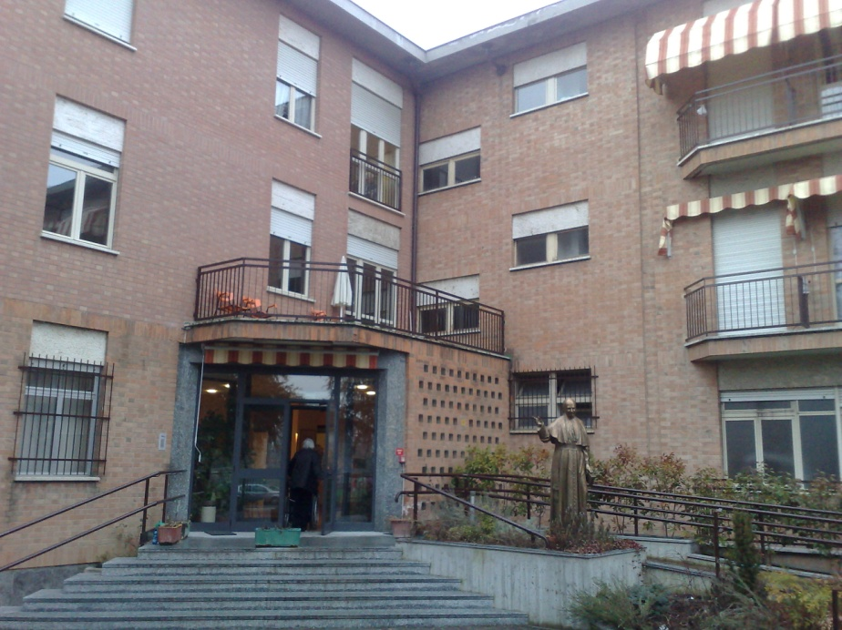

I locali e i Nuclei.

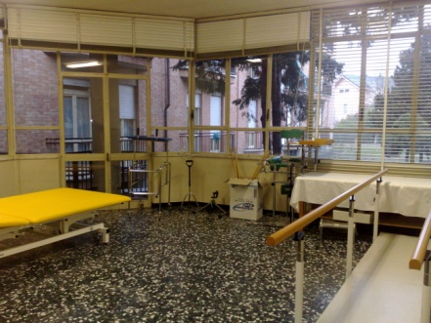
Il piano seminterrato comprende:
- Garage
- Camera ardente
- Magazzini
- Lavanderia
- Centrale termica

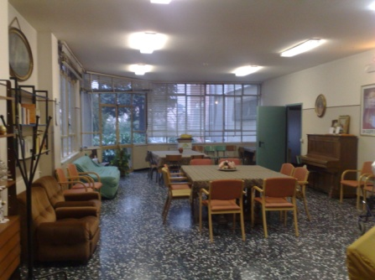
Il piano terra rialzato comprende:

- Ingresso principale
- Direzione
- Segreteria amministrativa
- Ufficio delle relazioni con il pubblico
- Cappella
- Palestra fisioterapica
- Locali per soggiorno climatizzati e locali per attività occupazionali
- Sala tv
- Servizi igienici per il pubblico
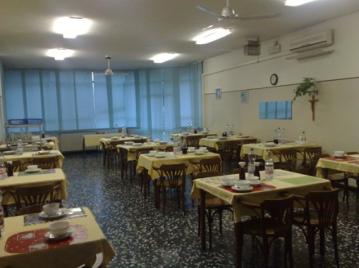
- Sala da pranzo ampia, luminosa e climatizzata
- Cucina
- Nucleo R.S.A. 1 “SUOR CARMELA” per ospiti non autosufficienti: n.7 camere da 2 letti climatizzate, n. 6 camere singole climatizzate, infermeria climatizzata, sala climatizzata, bagno assistito, cucina, ripostigli, servizi per il personale e per il pubblico,
- Nucleo R.S.A. 2 “SUOR SANTINA” per ospiti non autosufficienti: n. 10 camere da 2 letti, infermeria climatizzata, sala ampia climatizzata, bagno assistito, cucina, ripostigli, servizi per il personale e per il pubblico,

Il primo piano comprende:
- Direzione Sanitaria
- Infermeria climatizzata
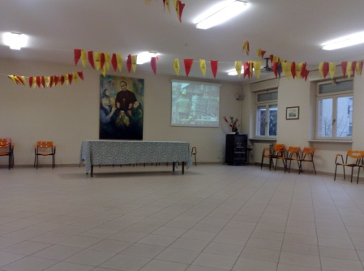
- Ambulatorio medico
- Sala soggiorno con tv
- Salone manifestazioni climatizzato con ampio terrazzo
- Reparto R.S.A.3 (Residenza Sanitaria Assistenziale)”P.BELLATI” per ospiti non autosufficienti con ampio soggiorno climatizzato e corridoio climatizzato n.6 camere da 2 letti e n. 8 camere singole.
- Reparto “R.A.A. 1” (Residenza Assistenziale Alberghiera):
- “P. MONTICONE” per ospiti autosufficienti con 21 camere singole con corridoio climatizzato.

Il secondo piano comprende:
- Reparto “R.A. 2”: “P.BERTOL” per ospiti parzialmente autosufficienti e assistiti, ampio soggiorno climatizzato e corridoio climatizzato, n. 10 camere 2 letti.
- Reparto “R.A.A. 2” “ P. CERIANI” con n.21 camere singole climatizzate.
- Reparto “R.A.A. 3”: P. SALE” con n. 2 camere singole climatizzate e 2 camere da 2 letti climatizzate.
- Sala soggiorno con Tv
- Sala lettura
- Locale parrucchiere
- Biblioteca

- ORGANIZZAZIONE: ORGANIGRAMMA E OPERATORI
Organizzazione e operatori
In base alla valutazione fornita dai sanitari viene predisposta la cartella clinica per erogare al meglio le prestazioni assistenziali.
- Direzione della struttura e dei servizi diretti e in gestione:
      - Dirigente
- Direttore di struttura - Direttore sanitario
- Servizi religiosi
- Amministrazione
- Servizi alle persone
Il personale qualificato O.S.S. provvede alla cura dell’Ospite.
L’assistenza infermieristica è garantita quotidianamente.
Il servizio fisioterapico è quotidiano e dispone di una palestra attrezzata.
Il servizio educativo quotidianamente gestisce i progetti educativi -riabilitativi
L’assistenza medica è garantita dal medico di base.
- Consulenti.
Il programma delle prestazioni assistenziali, sanitarie, terapeutiche e riabilitative della CRM è garantito dalle figure professionali riportate nel seguente organigramma:

DIREZIONE
(Oblati di S. Giuseppe)

DIRIGENTE

DIRETTORE DI STRUTTURA-DIRETTORESANITARIO

CONSULENTI

SERVIZI ALLE PERSONE

AMMINISTRAZIONE

SERVIZI RELIGIOSI

SICUREZZA
INFERMIERI
CAPPELLANO
ECONOMATO

MEDICO DEL LAVORO

FISIOTERAPISTI

CONTABILITA’
ANIMATORE LITURGICO

SEGRETERIA
CONSULENTE
DEL LAVORO

EDUCATORE

O.S.S.
CONSULENTE FISCALE

UFFICIO PERSONALE

-RISTORAZIONE
-LAVANDERIA
-SANIFICAZIONE

MANUTENZIONE IMPIANTI

TECNICI

PRIVACY

- PROCEDURE D’INGRESSO

Contatti e richieste

Chi desidera (anziano o familiare) e intende essere accolto in uno dei tre nostri nuclei fa domanda indicando la situazione personale familiare ricevendo:

- Scheda di contratto
- Scheda anagrafica
- Norme per l’accesso degli assistenti familiari, se richiesti
- Carta dei servizi
- Regolamento

Colloquio preliminare e documentazione per l’accesso

In un primo contatto diretto con i responsabili o incaricati della struttura vengono individuate le motivazioni e la situazione personale (o familiare) e l’individuazione del Nucleo nel quale deve essere inserito a seconda delle sue condizioni:
- Anziano autosufficiente e completamente autonomo nelle sue funzioni personali che richiede inserimento in R.A.A.
Documentazione di base occorrente:
- Scheda anagrafica compilata
- Carta d’identita’, codice fiscale
- Tessera sanitaria ed eventuale esenzione ticket, certificato di residenza,riferimento del proprio medico di base
- Recapito dei parenti
- Certificato medico che attesti le condizioni psico-fisiche
- Certificato medico attestante che l’ospite non è affetto da malattie infettive
- Anziano che necessita di aiuto, di integrazione, di sostegno e assistenza per alcune sue limitate facoltà (orientamento, motilità) con inserimento in R.A.
Documentazione occorrente:
- documentazione di base
- documentazione specifica:
    - scheda di valutazione delle condizioni di autonomia personale e degli ausili occorrenti alle proprie funzioni personali;
    - eventuale documentazione clinica o terapia in atto sottoscritta dal medico
- Anziano non autosufficiente da inserire in R.S.A.
- Documentazione occorrente:
- Documentazione di base
- Documentazione per l’assistenza
- Valutazione geriatrica richiesta dalla famiglia per la scelta della struttura in convenzione

- Verifica periodica :
Periodicamente o per aggravamenti urgenti viene predisposta la valutazione delle condizioni dell’ospite e dell’eventuale necessità di assistenza per l’inserimento nel reparto corrispondente alle sue necessità. Può essere richiesta dalla direzione, dall’Ospite o dai familiari e occorre attenersi all’esito.

La peculiarità della nostra struttura consiste nel favorire tutte le condizioni per permettere a chi ha scelto liberamente di inserirsi in questa struttura di potervi permanere anche con l’aggravamento delle sue condizioni personali, senza dover essere allontanato dal suo ambiente umano di riferimento.

Il trattamento dei dati personali è effettuato ai sensi del art.32 del Reg. to UE 2016/679

Ingresso e inserimento

- L’ingresso nella Casa è un momento importante e delicato: vi sono delle difficoltà che il nuovo Ospite deve affrontare, tra cui ovviamente l’impatto con una realtà nuova rispetto alle abitudini che lo ha accompagnato durante i mesi e gli anni precedenti.
- L’entrata dell’Ospite viene concordata con la famiglia, sia per quanto riguarda il giorno, l’ora e le modalità propri del reparto assegnato.
- Sottoscrizione del contratto e accettazione delle condizioni economiche, delle garanzie e del regolamento.

Il Direttore di struttura:
- accompagna l’Ospite nel reparto e presenta gli ambienti (la camera, il bagno, la sala da pranzo….);
- effettua la presentazione delle figure operative della struttura;
- presenta il nuovo Ospite ai suoi compagni di camera e reparto favorendo la convivenza;
- colloquio col personale sanitario per la conoscenza dei bisogni e nelle necessità,per la compilazione della
cartella clinica, predisporre la terapia e dare istruzioni al personale OSS, infermieristico e terapista;
- presenta all’Ospite il programma delle attività (vedi punto n. 6 ).

Orario di visita e accesso familiari

La visita agli Ospiti è consentita tutti i giorni. L’orario da rispettare per l’accesso ai Nuclei è dalle 9,00 alle 11,30 e dalle 14,30 alle 18,30, per non intralciare il servizi di pulizia, somministrazione terapie, igiene alimentare e privacy.
Per particolari e/o temporanee esigenze si prenderanno accordi con la direzione.

Trasferimento di reparto

Al peggioramento delle condizioni personali o al momento della verifica periodica può rendersi necessario il trasferimento nel reparto appropriato.
L’Ospite e/o il familiare sono tenuti ad accettare o richiedere il trasferimento che avverrà con tutti gli accorgimenti necessari nel rispetto delle condizioni personali dell’Ospite.

Dimissioni

Qualora le modificazioni delle condizioni psicofisiche dell’Ospite rispetto al momento dell’ingresso rendano non adeguata l’assistenza sociosanitaria attuata dalla CRM, la Direzione darà comunicazione scritta ai familiari concedendo un periodo di 15 giorni affinché l’Ospite stesso possa trovare una sistemazione diversa a lui più idonea.
Nel caso in cui l’Ospite desideri dimettersi dalla CRM è necessario dare un preavviso di almeno quindici giorni alla Direzione, la quale consegnerà all’ospite stesso la documentazione clinica e personale al fine di proseguire l’assistenza nel modo più adeguato.

Responsabilità dell’ospite

L’ospite ha il dovere di:
- Rispettare la direzione, il personale e gli altri Ospiti
- Rispettare il regolamento interno
- Puntualità nel versamento della retta
- Aver cura degli arredi e delle attrezzature a disposizione
- Informare anticipatamente sulle eventuali uscite e assenze
- Segnalare qualsiasi fatto grave riferite alle proprie condizioni personali
- Segnalare tempestivamente rotture, guasti e inconvenienti

Reclami

Chiarimenti, informazioni e reclami possono sempre essere richiesti al personale direttivo. E’ a disposizione degli Ospiti e dei familiari una cassetta in cui depositare osservazioni e suggerimenti. Per la valutazione dei servizi viene distribuito apposito questionario. La forma di segnalazione di presentazione sia corretta e riservata. Per particolari eventi o necessità è opportuno concordare l’appuntamento.

- SERVIZI OFFERTI

SERVIZI COMUNI DI BASE

- Vitto e alloggio
- Libera partecipazione alla organizzazione della vita quotidiana nel rispetto degli orari e dei servizi offerti
(ristorante, portineria, telefono, parco, cappella, lavanderia)
- Sicurezza, tutela e aiuto nelle attività di vita quotidiana
- All’occorrenza soccorso e assistenza infermieristica e sanitaria
- Contatti e rapporti con la famiglia
- Pulizia della camera e dei locali comuni. Cambio della biancheria da letto e da bagno.
- Servizio animazione
- Assistenza religiosa

R.A.A.

- Sistemazione
In camera singola con bagno arredata, con citofono/ telefono, e presa Tv, anche climatizzata, con possibilità di ricevere chiamata diretta dall’esterno

- Servizi comuni di base

- Servizio di assistenza diretta alla persona

- Assistenza religiosa
- Attività di animazione

R.A.

- Sistemazione
In camera doppia con bagni arredati con ogni sussidio e confort per non autosufficienti. Nel nucleo: sala pranzo, soggiorno.

2. Servizi comuni di base

3. Servizio di assistenza diretta alla persona
All'interno del Nucleo per anziani non pienamente autosufficienti sono forniti diversi servizi di assistenza con personale qualificato O.S.S., che fanno riferimento a protocolli e linee guida in ambito socio-sanitario e assistenziale:
- Assistenza tutelare e aiuto nelle attività di vita quotidiana
- Assistenza sanitaria
- Assistenza religiosa
- Attività di animazione

4. Assistenza tutelare e aiuto nelle attività di vita quotidiana
Il servizio è diretto a migliorare e mantenere le limitate capacità dell'anziano nei limiti del possibile, e ponendo attenzione alle sue esigenze e ai suoi bisogni. All’occorrenza fornisce assistenza, integrazione e aiuto nei seguenti momenti ed attività:
- Assistenza ai pasti
- Cura della camera e degli effetti personali
- Aiuto nell’igiene personale e cura della persona; cambio della biancheria personale
- Assistenza notturna

5. Assunzione dei pasti
I pasti vengono consumati preferibilmente in sala da pranzo. La disposizione degli anziani ai tavoli tiene conto delle richieste, dei bisogni e delle condizioni di ciascuno.

6. Cura della camera e degli effetti personali
La camera e gli effetti personali vengono riordinati quotidianamente. Il cambio della biancheria da letto avviene con frequenza settimanale e al bisogno. Il riordino degli armadi viene svolto in collaborazione con l'anziano stesso, qualora le sue condizioni lo permettano. Compatibilmente con gli spazi ed i bisogni degli altri ospiti è possibile personalizzare la camera.

7. Igiene personale e cura della persona
Agli anziani che necessitano di aiuto viene garantita l’assistenza per effettuare l'igiene personale.

8. Assistenza notturna
Il servizio di assistenza notturna assicura la tutela degli ospiti con verifiche programmate nelle singole camere.

- L'assistenza infermieristica
E’prestata da Infermieri che lavorano in integrazione con i ruoli sanitari e sociali presenti ed in autonomia per gli aspetti di propria competenza negli orari programmati

R.S.A.

- Sistemazione
In camere doppie e singole con bagni arredati con ogni sussidio e confort per disabili e non autosufficienti, con divisorio mobile di rispetto. Nel nucleo: sala pranzo, soggiorno e bagno assistito.

- Servizi comuni di base

- Servizio di assistenza diretta alla persona
All'interno del Nucleo per anziani non autosufficienti sono forniti diversi servizi di assistenza con personale qualificato O.S.S., che fanno riferimento a protocolli e linee guida in ambito socio-sanitario e assistenziale:
- Assistenza tutelare e aiuto nelle attività di vita quotidiana
- Assistenza sanitaria
- Assistenza riabilitativa
- Assistenza religiosa
- Attività di animazione

- Assistenza tutelare e aiuto nelle attività di vita quotidiana
Il servizio è diretto a migliorare e mantenere le capacità residue dell'anziano senza sostituirsi a lui, nei limiti del possibile, e ponendo attenzione alle sue esigenze e ai suoi bisogni. Il servizio fornisce aiuto e supporto nei seguenti momenti ed attività:
- Alzata e riposo pomeridiano e notturno
- Assunzione dei pasti
- Cura della camera e degli effetti personali
- Igiene personale e cura della persona; cambio della biancheria personale
- Assistenza notturna

- Alzata e riposo pomeridiano e notturno
L'alzata risponde all'obiettivo di mantenere un ritmo di vita fisiologica e relazionale, favorendo la socializzazione ed evitando l'isolamento e la sindrome da allettamento, nel rispetto delle esigenze e delle abitudini dell'anziano.
Di norma l'alzata avviene tra le 6,30 e le 8,30; per bisogni e condizioni particolari si effettuano alzate differite tra le 9.30 e le 11.30.
Dopo il pranzo è assicurato il riposo pomeridiano a letto per gli anziani che lo richiedono o ne hanno necessità.
Gli Ospiti non autosufficienti vengono accompagnati nelle proprie camere per il riposo notturno a partire dalle 19,30.

- Assunzione dei pasti
I pasti vengono consumati preferibilmente in sala da pranzo. La disposizione degli anziani ai tavoli tiene conto delle richieste, dei bisogni e delle condizioni di ciascuno.
Gli anziani che non sono in grado di alimentarsi autonomamente vengono assistiti dal personale.
La presenza dei parenti e di altre persone indicate dai medesimi, deve essere condivisa e concordata con la direzione definendone le modalità.
Gli anziani allettati consumano il pasto in camera con l'assistenza dell'operatore.

- Cura della camera e degli effetti personali
La camera e gli effetti personali vengono riordinati quotidianamente. Il cambio della biancheria da letto avviene con frequenza settimanale e al bisogno. Il riordino degli armadi viene svolto in collaborazione con l'anziano stesso, qualora le sue condizioni lo permettano. Compatibilmente con gli spazi ed i bisogni degli altri ospiti è possibile personalizzare la camera. La pulizia degli ausili (carrozzine, tripodi ...) è garantita periodicamente e al bisogno.

- Igiene personale e cura della persona
All’ospite viene garantita l’assistenza per effettuare l'igiene quotidiana e la cura della persona (igiene personale, rasatura, cura dell'aspetto estetico e dell'abbigliamento).
I bagni assistiti sono programmati in base ai bisogni ed alle esigenze degli anziani; di norma la frequenza è settimanale.
Sono disponibili su richiesta prestazioni extra di podologia, di parrucchiera e barbiere, svolte da personale esterno alla struttura.

- Assistenza notturna
Il servizio di assistenza notturna assicura: la tutela degli ospiti con verifiche programmate nelle singole camere; interventi al bisogno, relativi alle posture prescritte, all’idratazione e agli interventi igienici.
Nelle ore notturne in CRM sono presenti 2 operatori O.S.S. .
Per le urgenze sanitarie si fa riferimento al servizio di reperibilità infermieristica e di guardia medica.

- Assistenza sanitaria
Il servizio, che comprende l'assistenza medica, supervisione del Direttore Sanitario, assistenza infermieristica e riabilitativa, ha lo scopo di garantire la salute e il benessere degli ospiti attraverso attività di prevenzione, cura e riabilitazione.
- L'assistenza medica è prestata dal Medico di medicina generale che programmerà con il personale sanitario le visite ai propri assistiti. Il Direttore sanitario coordina gli interventi dei MMG e cura i rapporti con le ASL E’ inoltre disponibile durante le ore di presenza per eventuali esigenze mediche improvvise e per la pianificazione della diagnostica necessaria agli ospiti.
- L'assistenza infermieristica è prestata da Infermieri che lavorano in integrazione con i ruoli sanitari e sociali presenti ed in autonomia per gli aspetti di propria competenza, partecipando all'elaborazione del P.A.I. (Piano Assistenziale Individualizzato).
La presenza dell'infermiere è prevista tutti i giorni dalle 7,00 alle 14.00 e dalle 15,30 alle 21.00 con turnazione della reperibilità notturna.

- Visite specialistiche e ricoveri ospedalieri programmati.
I familiari sono tenuti ad accompagnare gli Ospiti per le visite specialistiche prescritte dal medico di medicina generale, per ricoveri programmati.
Per le emergenze il personale sanitario si terrà in contatto diretto con i familiari.
Le informazioni relative allo stato dell'anziano sono acquisite dal MMG e dal Direttore Sanitario.
Per le emergenze e le urgenze che necessitano l'invio al pronto soccorso, si avviseranno i familiari dell’Ospite e ci si avvarrà del servizio e del personale sanitario del 118, sulla base delle indicazioni presenti nello specifico protocollo di struttura.

- Assistenza riabilitativa
Ha lo scopo di mantenere e/o recuperare le capacità psicofisiche dell'anziano sia attraverso interventi gestiti direttamente dal Fisioterapista, sia fornendo attività di consulenza agli altri operatori per rendere riabilitative le attività di vita quotidiana.
Il trattamento individuale di riabilitazione viene attivato a tutti gli ospiti non autosufficienti. L'attività viene svolta in palestra, negli spazi comuni e nelle camere.
La presenza del fisioterapista è programmata dal lunedì al venerdì dalle 8,00 alle 11,00 e dalle 14,00 alle 17,00.

- ATTIVITA’ DELLA RESIDENZA

La giornata tipo dell’ospite

La giornata dell’ospite inizia con la sveglia, che in rapporto alle condizioni e alle abitudini dello stesso, avviene tra le 6,30 e le 8,30. In tale orario gli operatori eseguono l’igiene personale, preparano gli Ospiti per la colazione servita dalle 8,30 alle 9,00 e somministrano la terapia medica prescritta.
La mattinata trascorre poi con le attività di riabilitazione, di animazione e di terapia occupazionale.
Il pranzo viene servito alle 11,30 o alle 12,00, a seconda delle esigenze dei reparti, nelle sale appositamente predisposte.
Nei Reparto R.S.A. dopo aver consumato il pranzo, il riposo a letto è garantito a tutti gli Ospiti.
L’alzata pomeridiana avviene dalle 14,30 alle 15,30 contestualmente alle esigenze degli Ospiti o alla prescrizione degli operatori sanitari. Alle 16 viene servita la merenda e successivamente vengono effettuati i bagni programmati ed interventi di igiene personale a tutti Ospiti.
Alle 17,00 gli Ospiti interessati vengono accompagnati in Cappella per la recita del S. Rosario e la celebrazione della messa.
La cena nei reparti R.S.A e R.A. viene servita alle 18,30 invece nei Reparti Alberghieri alle 19,00.
Dopo cena si somministra la camomilla nei vari reparti e si procede alla sistemazione degli Ospiti per la notte.
Durante le ore del riposo notturno agli Ospiti della CRM viene fornita l’assistenza per l’igiene personale e il controllo dello stato di salute.

Attività di animazione

Il servizio di animazione ha lo scopo di:
- Rispettare l'identità individuale dell'ospite nelle sue componenti psicologiche e fisiche stimolandone l'espressione personale.
- Facilitare il rapporto tra l'ospite e l'ambiente al fine di favorire le condizioni di benessere della persona all'interno della residenza.
La progettazione delle attività tiene conto delle richieste, degli interessi, delle capacità e dei bisogni espressi dagli anziani e si articola in:
- Piccole attività ludiche (essenzialmente giochi tradizionali o della cultura popolare) quali: gioco delle carte, dama, scacchi e altri giochi simili che aiutano a socializzare e favoriscono, attraverso il gioco, la conoscenza o la relazione ed il recupero dei ricordi del passato.
- Alcuni momenti e date che rivestono un significato particolare per gli Ospiti presenti: feste di Compleanni o Onomastici, ricorrenze particolari... Si da un rilievo particolare a chi raggiunge i cento anni con feste particolari alle quali sono invitati a partecipare sia i Parenti che le Autorità religiose e civili.
- Presenza periodica del Gruppo di volontariato Amici CA.RI. per allietare e ravvivare con canti e suoni e varie attività gli Ospiti creando un clima di vera fraternità cui segue un momento di condivisione fraterna.
- Iniziative concordate con gruppi esterni ( Alpini , Cantorie, Gruppi folcloristici….).
- In occasione del Natale vengono allestiti nei vari reparti, con la collaborazione anche degli Ospiti, Presepi, alberi di Natale e luminarie per rendere più partecipe a tutti questa festa.
- Tempo libero, cultura e informazione, giornali e riviste a disposizione.
L’attività di animazione è gestita dal personale, dai religiosi e dal gruppo di animazione aperto e disponibile ad accogliere il contributo di parenti, familiari e volontari che potranno essere da supporto alle attività occupazionali, ricreative, culturali e amatoriali.

Assistenza religiosa

La Casa di Riposo “Mons. Marello” rappresenta una comunità nella quale il bisogno religioso e il dialogo sono molto sentiti fra gli Ospiti.
L’attività religiosa svolta dai Padri Giuseppini sostiene gli Ospiti, i loro parenti, gli amici e i volontari nei vari momenti della giornata attraverso colloqui individuali o incontri di gruppo.
La presenza dei Sacerdoti religiosi vuole essere una presenza amica e discreta nel doveroso rispetto delle idee e dei convincimenti personali di ciascun Ospite. Tutto ciò nella certezza di offrire ai nostri Ospiti e ai loro parenti un servizio di alto profilo religioso e morale.
Nella capiente Cappella, dedicata al Santo Fondatore, viene celebrata una S. Messe giornaliera: alle 17.30 con recita quotidiana del S. Rosario alle ore 17.00., mentre la domenica la S. messa è celebrata alle ore 10.00.
Gli Ospiti possono partecipare liberamente secondo le proprie convinzioni.
La partecipazione insieme ai frequentatori esterni diventa occasione per mantenere ed estendere le proprie relazioni sociali ed ecclesiali.

- QUALITA’

L’impegno delle risorse da promuovere e del miglioramento progressivo del servizio si basano su:

- l’accoglienza e la considerazione della persona anziana come soggetto attivo di crescita per la comunità in ascolto, portando risorse, valori, esempi di una saggezza antica di singole esperienze personali, che lo rendono protagonista della propria quotidianità.

- l’attuazione di un modello operativo a tutti i livelli per l’erogazione dei servizi offerti che soddisfi pienamente le necessità e aspettative esplicite ed implicite degli ospiti, conquistando riconoscimenti di umanità, professionalità, responsabilità, efficienza, affidabilità e innovazione.

Il nostro servizio fornisce, insieme ad una esaustiva informazione all’utente e ai familiari:

- Completezza, chiarezza e disponibilità di informazioni.
- Completezza e regolarità dei Piani di Assistenza Individualizzata.
- Qualità dell’alimentazione e del servizio pasti.
- Igiene dei vari ambienti con procedure standardizzate di pulizia, disinfezione,sanificazione.
- Partecipazione attiva e qualificata delle associazioni di volontariato.
- Miglioramento e controllo del benessere psico-sociale degli ospiti attraverso rilevamento del grado di soddisfazione del trattamento.
- Sicurezza degli ospiti in caso di emergenza e pericolo mediante controllo degli impianti e delle rinomate dotazioni di sicurezza e dei loro operatori.
- Formazione del personale, con confronti periodici per migliorare e aggiornare l’organizzazione del servizio all’efficacia dell’intervento assistenziale, soggetto alla supervisione quotidiana della coordinatrice.
- Partecipazione degli operatori a corsi di formazione e aggiornamento.
- Possibilità di presentare osservazioni e reclami circa i servizi erogati.
- Rilevazione della qualità percepita e conseguenti interventi migliorativi.
- La struttura è dotata di impianto fotovoltaico e ha rinnovato gli impianti termici e di coibentazione per il risparmio energetico e il miglioramento della qualità della vita.

Istituto Oblati di San Giuseppe
Unità locale: Casa di Riposo Mons. Marello via Mons. G. Marello, 29 14100 Asti (AT) Tel: 0141 211378 Fax: 0141
210147 Email: info@casariposomarello.it Sede legale :
corso Alfieri, 384
14100 Asti (AT)
Tel: 0141 43271 - Fax: 0141 4327240
C.F. 00083020057
Informativa
Informativa sul trattamento dei dati personali ex artt. 13-14 Reg.to
UE 2016/679
Soggetti Interessati: Ospiti casa di riposo Marello.
Istituto Oblati di San Giuseppe nella qualità di Titolare del trattamento dei Suoi dati personali, ai sensi e per gli
effetti del Reg.to UE 2016/679 di seguito 'GDPR', con la presente La informa che la citata normativa prevede la
tutela degli interessati rispetto al trattamento dei dati personali e che tale trattamento sarà improntato ai principi di
correttezza, liceità, trasparenza e di tutela della Sua riservatezza e dei Suoi diritti.
I Suoi dati personali verranno trattati in accordo alle disposizioni legislative della normativa sopra richiamata e
degli obblighi di riservatezza ivi previsti.
Finalità di trattamento: in particolare i Suoi dati verranno trattati per le seguenti finalità connesse all'attuazione di
adempimenti relativi ad obblighi legislativi o contrattuali:
• adempimenti obbligatori per legge in campo fiscale e contabile;
• diagnosi, cura e terapia pazienti;
• gestione contabile o di tesoreria;
• programmazione delle attività;
• servizi di controllo interno;
• servizi sociali e di assistenza.
Il trattamento dei dati funzionali per l'espletamento di tali obblighi è necessario per una corretta gestione del
rapporto e il loro conferimento è obbligatorio per attuare le finalità sopra indicate. Il Titolare rende noto, inoltre, che
l'eventuale non comunicazione, o comunicazione errata, di una delle informazioni obbligatorie, può causare
l'impossibilità del Titolare di garantire la congruità del trattamento stesso.
Ai fini dell'indicato trattamento, il Titolare potrà venire a conoscenza di categorie particolari di dati personali ed in
dettaglio: adesione a sindacati, Anamnesi, diagnosi, prescrizioni terapeutiche, valutazioni, relazioni, Attività
prestate, annotazioni e condizioni di salute, Attività socio sanitarie prestate, annotazioni e condizioni di salute,
cartelle sanitarie Medico Competente, convinzioni filosofiche o di altro genere, convinzioni religiose, Dieta ed
eventuali intolleranze, ISEE: reddito del nucleo famigliare, origini razziali o etniche, programmazione visite /
prestazioni, valutazioni e relazioni, Registro terapie somministrate, stato di salute. I trattamenti di dati personali per
queste categorie particolari sono effettuati in osservanza dell'art 9 del GDPR.
Ai fini dell'indicato trattamento, il Titolare potrà venire a conoscenza di dati personali relativi a condanne penali o
reati ai sensi dell' art. 10 del GDPR ed in particolare : informazioni concernenti i provvedimenti giudiziari.
Modalità del trattamento. I suoi dati personali potranno essere trattati nei seguenti modi:
• affidamento a terzi di operazioni di elaborazione;
• elaborazione di dati raccolti da terzi;
• trattamento a mezzo di calcolatori elettronici;
• trattamento manuale a mezzo di archivi cartacei.
Ogni trattamento avviene nel rispetto delle modalità di cui agli artt. 6, 32 del GDPR e mediante l'adozione delle
adeguate misure di sicurezza previste.
Comunicazione : i suoi dati saranno comunicati esclusivamente a soggetti competenti e debitamente nominati per
l'espletamento dei servizi necessari ad una corretta gestione del rapporto, con garanzia di tutela dei diritti
dell'interessato.
I suoi dati saranno trattati unicamente da personale espressamente autorizzato dal Titolare ed, in particolare, dalle
seguenti categorie di addetti:
• personale medico incaricato;
• personale socio sanitario incaricato;
• ufficio Amministrazione.
I suoi dati potranno essere comunicati a terzi debitamente nominati Responsabili al trattamento, in particolare a:
• banche e istituti di credito;
• consulenti e liberi professionisti, anche in forma associata;
• nell'ambito di soggetti pubblici e/o privati per i quali la comunicazione dei dati è obbligatoria o necessaria
in adempimento ad obblighi di legge o sia comunque funzionale all'amministrazione del rapporto;
• organi costituzionali o di rilievo costituzionale;
• organismi sanitari, personale medico e paramedico.
Diffusione: I suoi dati personali non verranno diffusi in alcun modo.
Periodo di Conservazione. Le segnaliamo che, nel rispetto dei principi di liceità, limitazione delle finalità e
minimizzazione dei dati, ai sensi dell’art. 5 del GDPR, il periodo di conservazione dei Suoi dati personali è:
• stabilito per un arco di tempo non superiore all'espletamento dei servizi erogati;
• stabilito per un arco di tempo non superiore al conseguimento delle finalità per le quali sono raccolti e
trattati e nel rispetto dei tempi obbligatori prescritti dalla legge.
Titolare: il Titolare del trattamento dei dati, ai sensi della Legge, è Istituto Oblati di San Giuseppe (corso Alfieri,
384 , 14100 Asti (AT); telefono: 0141 43271; C.F.: 00083020057) nella persona di Padre Luigi Roasio .
Il responsabile della protezione dei dati (DPO) designato dal titolare ai sensi dell'art.37 del GDPR è reperibile alla
casella di posta elettronica dpo@casadiriposomarello.it
Lei ha diritto di ottenere dal responsabile la cancellazione (diritto all'oblio), la limitazione, l'aggiornamento, la
rettificazione, la portabilità, l'opposizione al trattamento dei dati personali che La riguardano, nonché in generale
può esercitare tutti i diritti previsti dagli artt. 15, 16, 17, 18, 19, 20, 21, 22 del GDPR.
Reg.to UE 2016/679: Artt. 15, 16, 17, 18, 19, 20, 21, 22 - Diritti dell'Interessato
1. L'interessato ha diritto di ottenere la conferma dell'esistenza o meno di dati personali che lo riguardano, anche
se non ancora registrati, e la loro comunicazione in forma intelligibile.
2. L'interessato ha diritto di ottenere l'indicazione:
a. dell'origine dei dati personali;
b. delle finalità e modalità del trattamento;
c. della logica applicata in caso di trattamento effettuato con l'ausilio di strumenti elettronici;
d. degli estremi identificativi del titolare, dei responsabili e del rappresentante designato ai sensi dell'articolo
5, comma 2;
e. dei soggetti o delle categorie di soggetti ai quali i dati personali possono essere comunicati o che possono
venirne a conoscenza in qualità di rappresentante designato nel territorio dello Stato, di responsabili o
incaricati.
3. L'interessato ha diritto di ottenere:
a. l'aggiornamento, la rettificazione ovvero, quando vi ha interesse, l'integrazione dei dati;
b. la cancellazione, la trasformazione in forma anonima o il blocco dei dati trattati in violazione di legge,
compresi quelli di cui non è necessaria la conservazione in relazione agli scopi per i quali i dati sono stati
raccolti o successivamente trattati;
c. l'attestazione che le operazioni di cui alle lettere a) e b) sono state portate a conoscenza, anche per
quanto riguarda il loro contenuto, di coloro ai quali i dati sono stati comunicati o diffusi, eccettuato il caso
in cui tale adempimento si rivela impossibile o comporta un impiego di mezzi manifestamente
sproporzionato rispetto al diritto tutelato;
d. la portabilità dei dati.
4. L'interessato ha diritto di opporsi, in tutto o in parte:
a. per motivi legittimi al trattamento dei dati personali che lo riguardano, ancorché pertinenti allo scopo della
raccolta;
b. al trattamento di dati personali che lo riguardano a fini di invio di materiale pubblicitario o di vendita diretta
o per il compimento di ricerche di mercato o di comunicazione commerciale.

- ORGANIZZAZIONE ORGANIGRAMMA E OPERATORI | Pag. 6
- Organizzazione e operatori
- Organigramma
- PROCEDURE D’INGRESSO | Pag. 7
- Colloquio preliminare e documentazione per l’accesso
- Ingresso e inserimento
- Visite
- Dimissioni
- Responsabilità dell’ospiti
- Reclami
- SERVIZI OFFERTI | Pag. 9
- Servizi comuni di base
- Residenza alberghiera
- RA (assistenza alla persona, assistenza infermieristica)
- RSA (assistenza alla persona, assistenza infermieristica, assistenza fisioterapica)
- ATTIVITA’ DELLA RESIDENZA | Pag. 12
- Giornata tipo
- Animazione
- Attività religiosa
- QUALITA’ | Pag. 13
- Valorizzazione dell’anziano
- Percorsi di controllo e valutazione
- Formazione e aggiornamento degli operatori
- PRIVACY | Pag. 15
- Gestione dei dati e tutela della privacy
- Art.7: Diritto di accesso ai dati personali ed altri diritti

CASA DI RIPOSO “MONS. MARELLO”
Via Mons. Marello 29 – 14100 Asti
Tel. 0141- 211378
Fax 0141- 210147
Email: segreteria@casariposomarello.it

